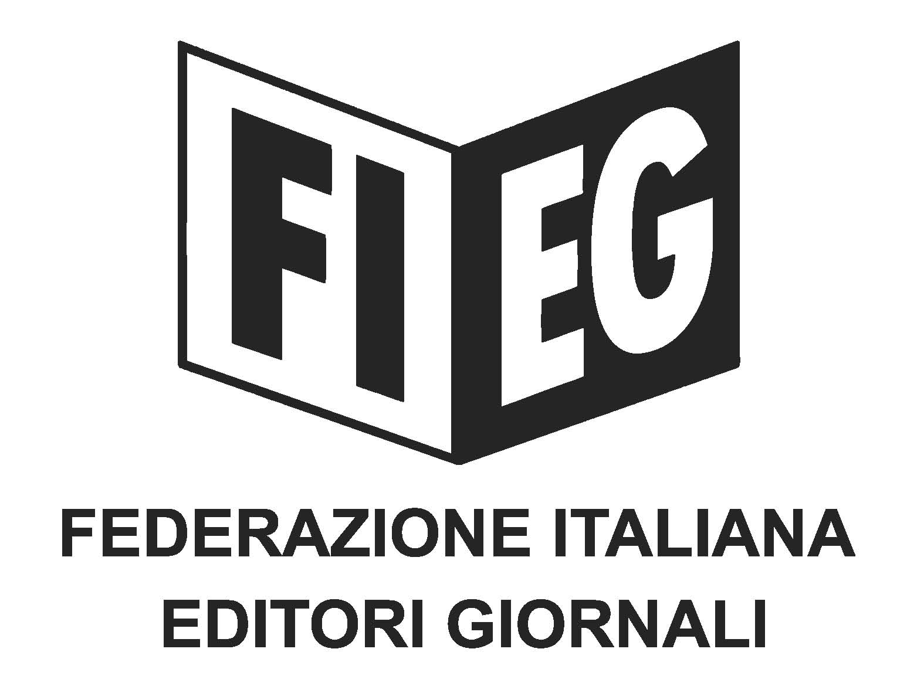

Comunicato Stampa

FIEG: soddisfazione per l’approvazione del nuovo disegno di legge contro la pirateria

Roma, 12 luglio 2023 – La Fieg, nell’esprimere la soddisfazione delle aziende associate per l’approvazione del Disegno di Legge in materia di “Prevenzione e repressione della diffusione illecita di contenuti tutelati dal diritto d'autore mediante le reti di comunicazione elettronica”, votato questa mattina in via definitiva e all’unanimità dall’aula del Senato, ringrazia i primi firmatari Federico Mollicone e Elena Maccanti, le Commissioni Cultura e Trasporti della Camera e le Commissioni Giustizia e Ambiente del Senato, sottolineando il contributo di tutti i parlamentari, sia di maggioranza sia delle opposizioni, per il raggiungimento di questo importante risultato.

È un provvedimento che potenzia gli strumenti di contrasto ai fenomeni di pirateria digitale e introduce nuove efficaci procedure operative e che interviene anche sul fronte della sensibilizzazione culturale e del corretto inquadramento degli illeciti in materia di diritto d’autore quali veri e propri reati, e grazie al quale sarà più agevole contrastare le crescenti attività di criminali informatici che incidono significativamente sulla sostenibilità del settore editoriale e sul pluralismo dell’informazione.

